大型仪器开放共享平台校内用户统一身份认证登录流程
（一）方式一：通过东北大学大型仪器开放共享平台网站登录
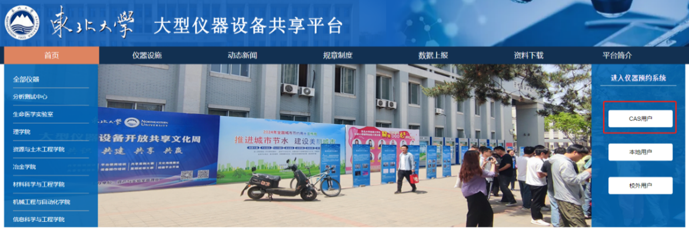
1. 登录“东北大学大型仪器开放共享平台”，登录网址http://sbgx.neu.edu.cn/，点击右侧“CAS用户”；
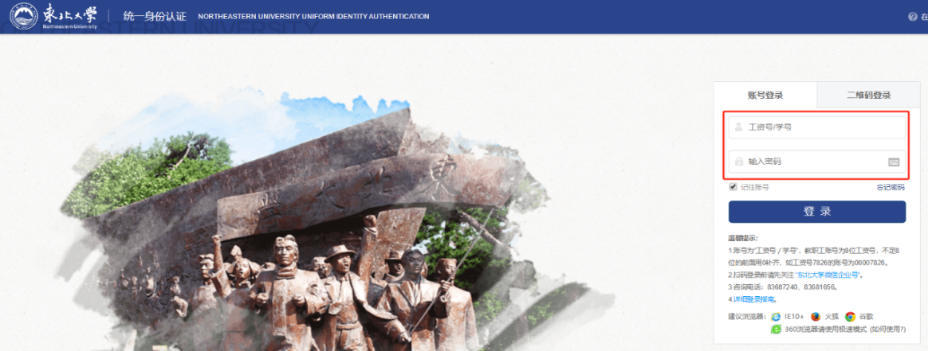
2. 网页自动跳转到统一身份认证界面，输入本人统一身份账号和密码，点击登录；
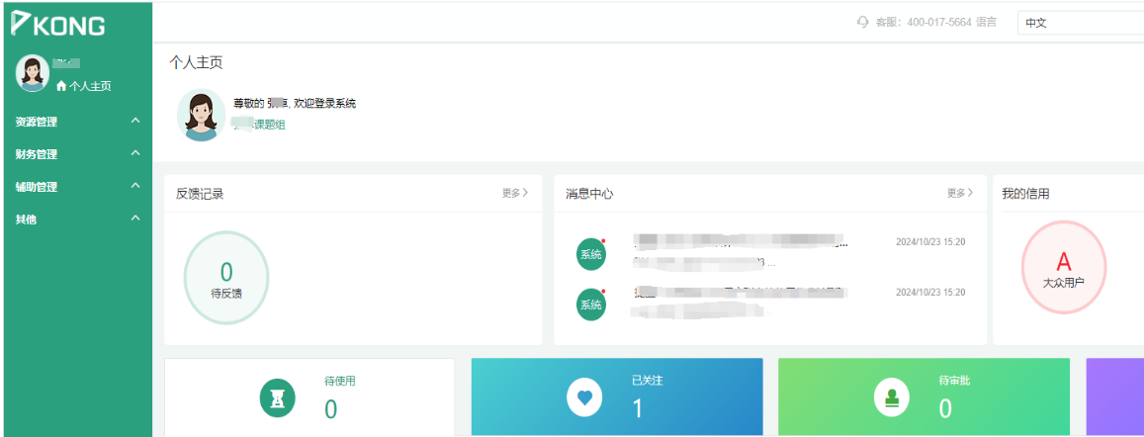
3. 网页自动跳转进入大型仪器设备共享平台。

（二）方式二：通过东北大学一号通门户登录

1.登录东北大学主页，点击“一号通门户”，如图所示
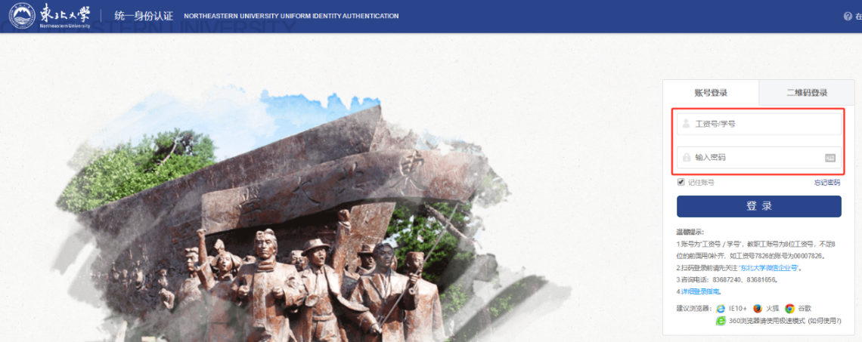
2. 网页自动跳转到统一身份认证界面，输入本人统一身份账号和密码，点击登录；
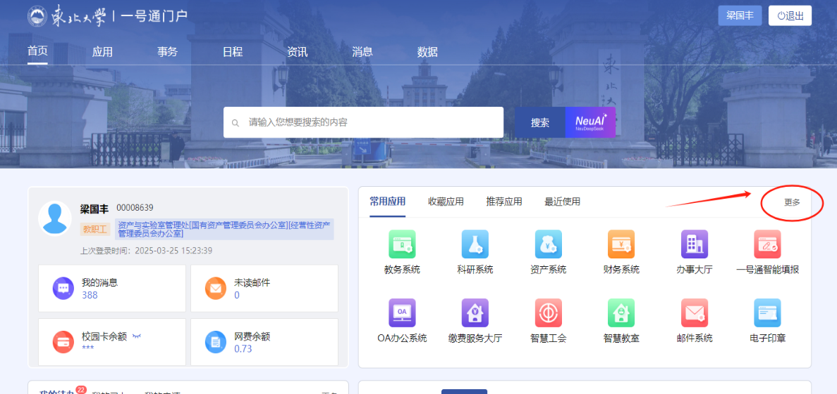
3.点击“更多”按钮，如图所示：

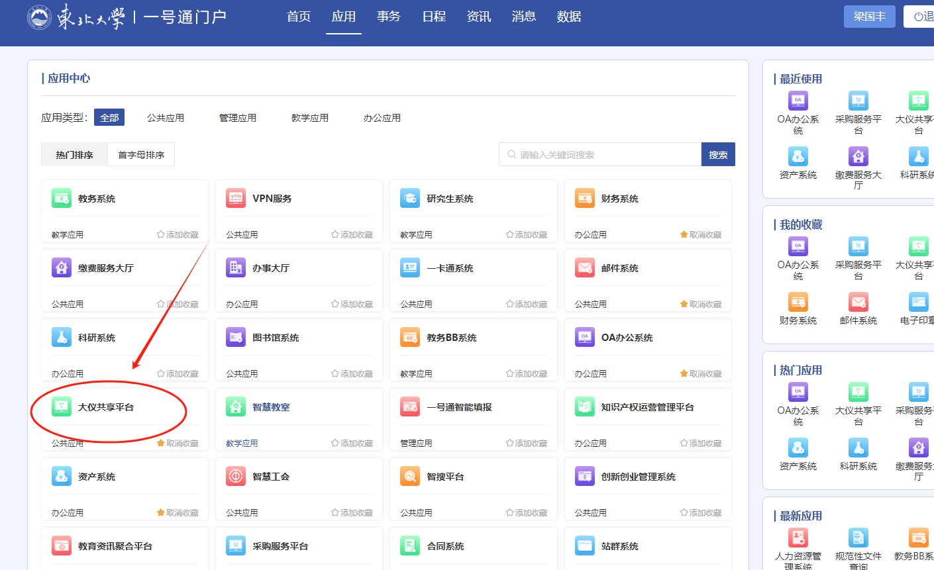
4. 找到“大仪共享平台

